觀 誠信嚴正　恭敬仰慕

|  |  |  |  |  |
| --- | --- | --- | --- | --- |
|  |  |  |  |  |
|  |  |  |  |  |
|  |  |  |  |  |
|  |  |  |  |  |
|  |  |  |  |  |
|  |  |  |  |  |
|  |  |  |  |  |
|  |  |  |  |  |
|  |  |  |  |  |
|  |  |  |  |  |
|  |  |  |  |  |

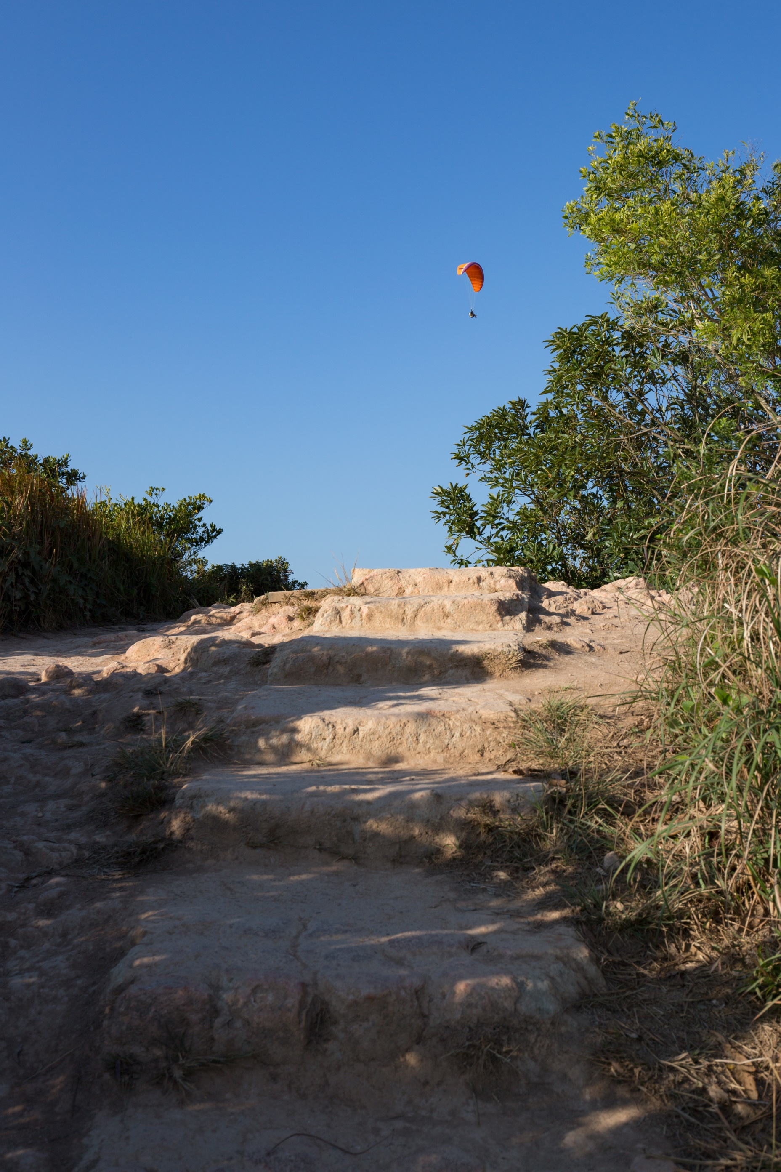

[](https://www.google.com.hk/url?sa=i&rct=j&q=&esrc=s&source=images&cd=&cad=rja&uact=8&ved=0ahUKEwij2aKTrqXRAhVIk5QKHXksB_sQjRwIBw&url=http://johnblog.phychembio.com/?p=5824&psig=AFQjCNFqU_XAW1jq8gPr6FjvHvlLXLn5Lg&ust=1483511766174861)

**回望過去**

**展望將來**

第一屆主席關祺先生回憶錄

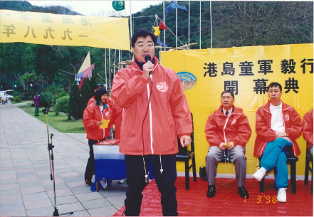

第二十屆主席鍾震宇先生亮明燈

時光荏苒，物換星移，今年已是港島童軍毅行第二十年。在這值得慶祝的日子能擔任賽事主席，要肩負承先啟後的責任，可謂任重道遠。萬丈高樓從地起，回望這二十年，從原來單純的行山活動到現今多元化的比賽項目，更見證地域總部的重建。隨著賽會在這些年來引入更多新科技，賽事的質素得到顯著的提升，參加者人數節節上升，與更多的團體合作，一直都驅使我們做得更好。今年天公不造美，活動甫開始便下起滂沱大雨。然而在困境中，我們仍然成功創新。回顧種種，只有感激一眾工作人員的付出，一切盡在不言中。

今年我們加入了許多科技元素，當中不得不提的是我們為港島童軍毅行而設手機程式。科技發展一日千里，現時手機是城市生活不可或缺的一部份，我們計劃未來利用手機程式協助我們調配物資。另外在青年人的意見下，我們用更時髦的方法作品牌宣傳，例如開設facebook live，最高觀看達2,453人次，也算是開創了先河。另外我們在二十屆這個重要的時刻設立十五公里組別，反應不錯，所耗的資源亦不多，相信可以延續下去，以後每提到十五公里組別，都是一個劃時代的產物。

如今二十周年，我反覆思量究竟過了這個分水嶺我們又如何令這項活動有更多的發展。以下乃在下對此活動的願景，請容我一一詳述。

自1999年起，賽事中心大多於港島地域總部，風雨不改。現時地域總部將在不久的將來竣工，屆時賽事中心可重設於愛群道的土地上，並引入現場直播，於這裹及山頂終點播放，可以說是我們比賽一個劃時代的指標。

二十年來，一直有賴各地域童軍旅團仗義相助，擔任義工，賽事方可年復一年順利進行。未來我們希望將所有檢查點的服務由全部童軍旅團報名參與，更會力邀更多旅團參與比賽，實行全民參與。為此，我們有機會在未來舉辦港島童軍毅行教室，透過教授技術及提供訓練，增加旅團參加的意慾，實現活動最初定立的精神。

近年我們將比賽慢慢公開，讓其他非童軍人士參與。未來我們希望可以這項有意義的活動繼續推廣，完全開放予公眾，成為全港性賽事。與此同時，期望以此平台籌款，令更多機構受惠，好好貫徹童軍日行一善的精神。

活動自1999年初創至今，終極目標仍是以百里長征路線作賽。當時礙於地理因素，我們只將比賽設於港島。然而交通日漸方便，加上衞奕信徑的設立亦打破了地理上的限制，未來我們繼續研究此路線的可行性，一圓我等二十年的毅行夢。

今年我們科技上的革新給了我們不少對未來的洞察，我們期望未來可引入AR的技術，讓更多人可以另類的方式體驗比賽，並「親歷其境」去感受一下毅行的樂趣及港島徑的風光。

最後，我有一個天馬行空的想法。關祺總監當初構思這活動時，想必也沒有預見到今天的景象。二十屆過去，我們同樣也不能預見二十年後的景象。我希望有一天我們的比賽可以建立或突破健力士的紀錄，讓童軍薪火相傳的精神永載史冊。童軍就是這樣天馬行空，不斷將夢想變成理想，再讓理想變為成功。希望毅行精神可繼續發揚光大，讓更多人享受遊走山野之間的樂趣。

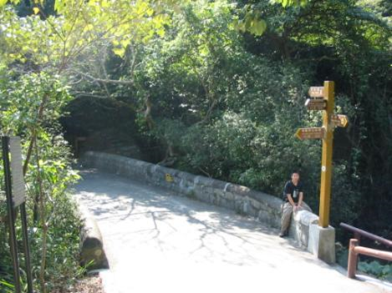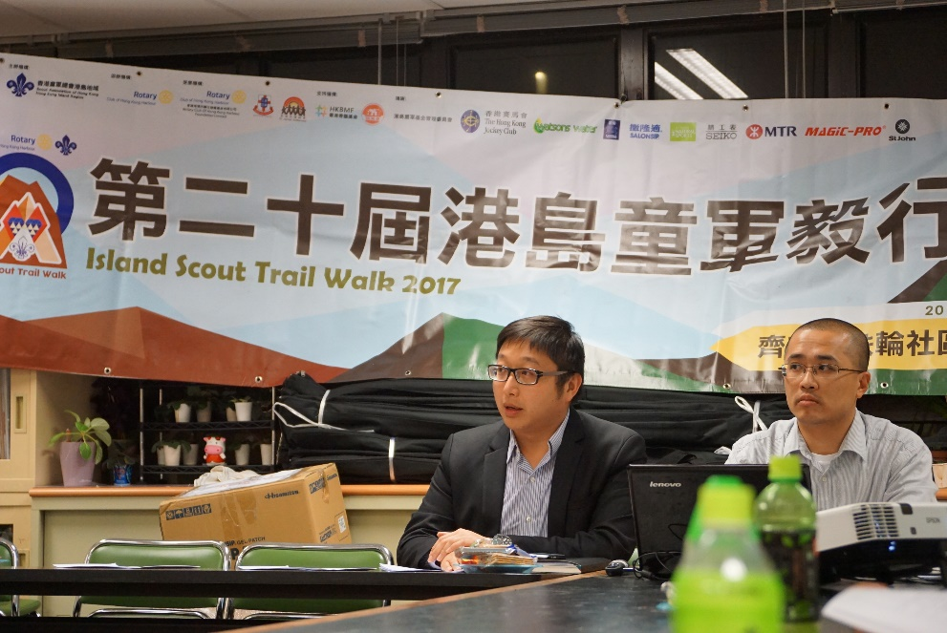

泰 陰陽交合　安泰享通

|  |  |  |  |  |
| --- | --- | --- | --- | --- |
|  |  |  |  |  |
|  |  |  |  |  |
|  |  |  |  |  |
|  |  |  |  |  |
|  |  |  |  |  |
|  |  |  |  |  |
|  |  |  |  |  |
|  |  |  |  |  |
|  |  |  |  |  |
|  |  |  |  |  |
|  |  |  |  |  |

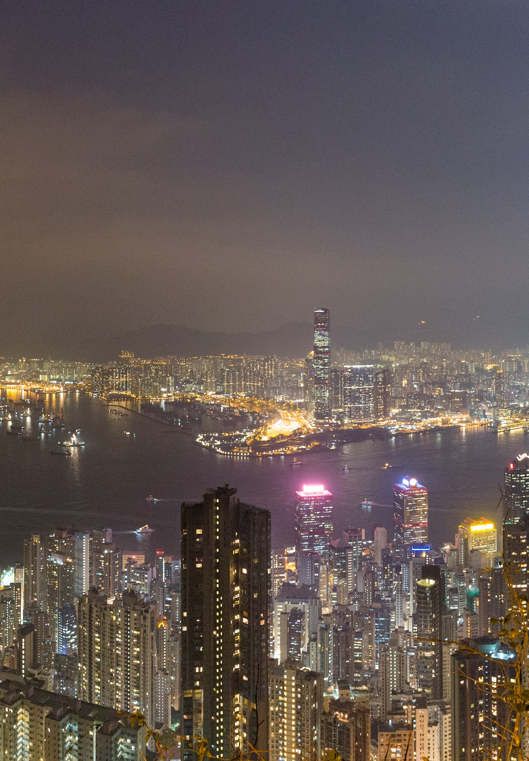第二十屆

港島童軍毅行

今天2017年3月19日是第二十屆港島童軍毅行的大日子，亦即代表港島童軍即將踏入二十周年紀念的大日子。零晨五時許，一眾工作人員和五十公里比賽參加者在天色還昏暗的環境下，浩浩蕩蕩已齊集在大浪灣起點，抱著興奮的心情等候出發。各隊伍在領取選手包後，選手們便隨即把號碼布扣在衫上，隊長也掛上參加証，大會不時呼籲隊伍開啟GPS手機應用程式。大會在今屆有多項新的改變，其中一項就是試用「手機版GPS」，由賽事組的IT同事負責開發。上午五時五十分，最早出發的毅行50公里領袖組已擠滿在起跑線上，地域總監關祺先生隨即為參加隊伍打氣。關總監更表示今年是他最後一次主持毅行開步禮，他將會身體力行，跟參賽者一同在路上並肩作戰，要求各參賽隊伍一定要堅持到底，行畢全程。Horn聲再一次準時在上午六時響起，第一批出發隊伍便立即拔足狂奔，希望以最佳時間到達終點。又一如已住，隨著最後一批隊伍出發過後，天也開始亮起來，起點的工作人員開始收拾擺設，返回灣仔準備25公里組別的起步工作，而另一邊廂在地域總部的賽事中心亦正式開始運作。

今年為了報導第二十屆毅行比賽，編輯委員會特備派出多支採訪隊到相關的場地作現場採訪，務求能得到第一手的資料。每年整個賽事所發生的場景包括大浪灣50公里賽事起點、八個常設檢查站、灣仔鄧肇堅維多利亞官立中學15公里和25公里賽事集合點、布力徑25公里起點、聖伯多䘵中學15公里起點、置富花園平台非比賽組別起步點、山頂廣場終點、北區區會物資分發中心及港島地域總部賽事中心等。

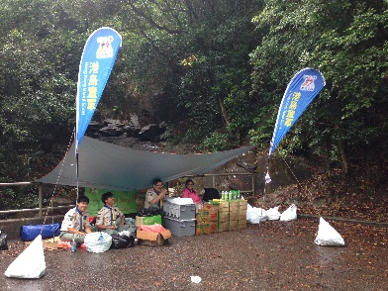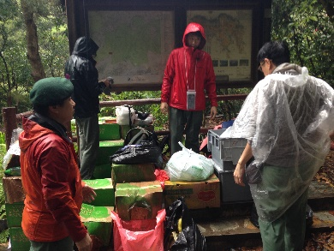 關sir是最後一年主持毅行起步，總要為大家帶來一點難忘的回憶的。有關sir所到的地方，天總是要下雨。今年的天氣認真麻麻，雨勢時細時大，採訪隊走訪各檢查站時，看到檢查站的同事都要冒雨工作，每次幫隊伍「打咭」的同時，也不忘幫「落湯雞」的隊伍打氣，鼓勵他們務必完成到終點。因為大雨原因，增加了工作人員的工作難度，裝著水和食物的紙皮箱都濕透了，一枝枝的樽裝水很容易便滾出紙箱，工作人員也要連忙把它們安置妥當。雖然如此，不是每一個檢查站的情況都是這麼差的，好像是CP3和CP8是有涼亭的，而CP7的工作人員也一早有所準備，架搭了天幕。在另一邊廂，為了要取得比賽隊伍珍貴比賽時刻，我們特派攝影記者到重點位置拍照。可是，又是因為天氣太差卻未能取得好的拍攝效果。記者曾到訪過CP3大風坳，當時不單止雨勢很大，且風勢也很強，據步行者同事的報告，隊伍要由此處開始，經畢拿山和渣甸山才能到達CP4絕非易事，一定要有無比勇氣和毅力才能以完成。題外話，今年大會新加了八幅橫額，為參加者打氣和提醒他們有多少公里便完成比賽。

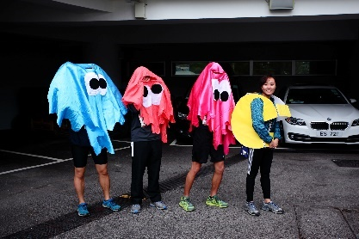 那邊廂15公里和25公里的集合點（鄧肇堅維多利亞官立中學）也很熱鬧，時間是早上九時，特約記者差點以為去錯了地點，「不是毅行嗎？為何這裡會有這麼多的卡通人物和怪獸造型呢？」𠩤來這些隊伍都是參加賽事的，他們都是為了要奪取最佳造型獎，頓時間令到整個會場增添了不少氣氛。所有的選手包派發過後，各隊員也整裝待發登上旅遊車前往起點。幸好在起步的一刻天色還不錯，沒有阻礙到賽事的進行，Horn聲又再次響起了，25公里賽事也展開了。為慶祝第二十屆港島童軍毅行的舉行，今年新設的15公里賽事如箭在弦，各隊伍在聖伯多䘵中學集合，等待起步。起步點是香港仔貝璐道，由於此路段不是港島徑一部份，因此大會特製了幾枝標距柱，以提示各參加者有關的距離。說時遲，那時快，Horn聲又再響起，15公里賽事正式展開，15公里賽程比較短，各參加者便拔足狂奔，先拔頭籌，務必要以最快的時間到達終點。

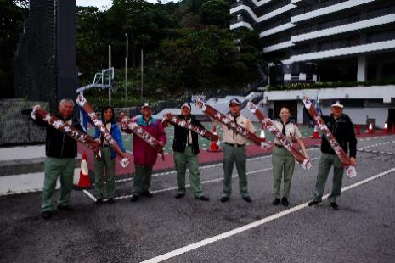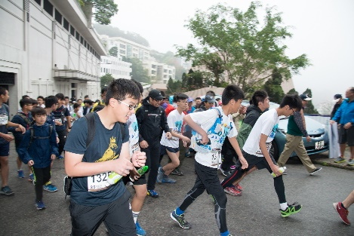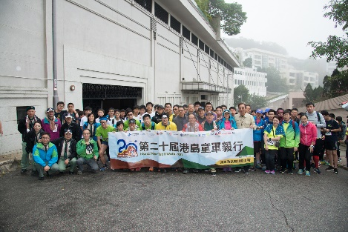

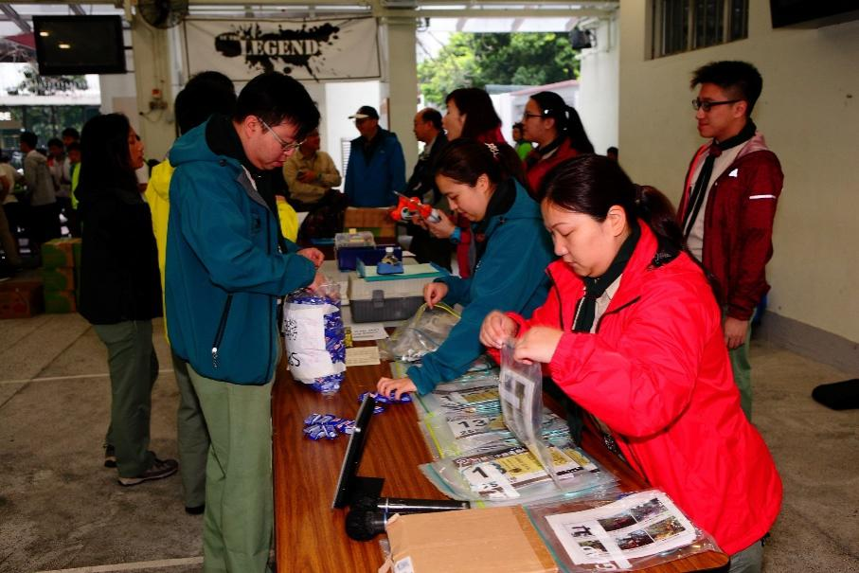

時間來到中午十二時，另類的行山活動也即將展開，這就是每年毅行最多人參與的組別——非比賽組別。大雨又再一次降臨，由於雨勢頗大，各參加旅團領袖帶同幼童軍到大會攤位報到後，隨即走入商場避雨。雖然大雨令非比賽組起步禮帶來不便，但各位工作人員本著童軍「Be Prepared」精神，早已有所準備，繼續典禮預備工作，又為音響設備加上膠袋和為嘉賓預備雨傘。採訪隊趁機訪問各參加者，雖然他們要在附近商場等待一段時間，直至雨勢減弱，但卻沒有褪卻他們參加毅行的意興，反而感到惡劣天氣可以增加活動挑戰性，並希望日後能正式參加比賽組賽事。

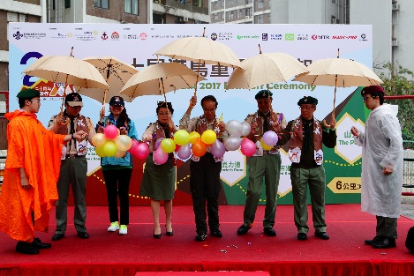 典禮開始前，我們再次見到關sir的出現，他表示剛剛參加於灣仔舉行的二十五公里起步禮，再徙步走過來置富花園，所走的路程絕不比各位參加者少。到了下午一時，非比賽組起步禮終於在置富花園平台開始，起步禮邀請了香港總監吳亞明先生、地域會長吳家麗小姐、地域總監關祺先生和防癌會ＸＸ主禮，場面非常熱鬧。經過一輪致辭和進行轉贈食物罐頭的儀式後，便開始起步，而數百位幼童軍參加者亦有秩序井然地離開會場，正式開始六公里路程。

由於現場天雨路滑，為了照顧參加者的安全，今年的路程也稍有更改，各參加者離開置富花園後，改經由薄扶林水塘道步向山頂。儘管今年的天氣比去年差，而路線也稍作更改，亦無阻各參加者的興緻，就採訪隊所見，大部分幼童軍都能完成整條路線和愉快地參加今次活動。

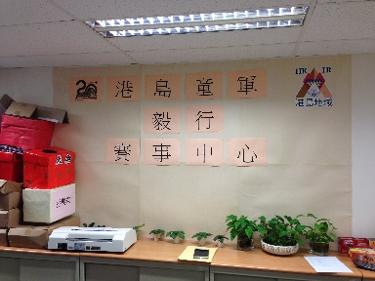

在賽事中心那一邊，工作人員正忙於收集各隊伍的到站紀錄和使用GPS應用程式追蹤他們，檢查一下新的Mobile GPS系統運作是否正常和預期之內。在紀錄時間之餘，賽事中心也忘於把進度報告至山頂終點站和解答查詢，簡直是忘過不停。

好不容易地，參加者終於來到了終點站，最快的一隊只用了ＸＸ時間ＹＹ分鐘，成績破了？？？。雖然在山頂的天氣也十分之差，但也無損各參加者發動最後的力量，衝過終點，各參加者一臉興奮的表情，實在令人感受得到毅行精神。頒獎典禮一如已往，準時在下午四時三十分開始，幸好當時天公造美，雨停了下來，始令典禮可以順利進行。大會今年很榮幸邀請到衛生及福利局局長高永文醫生擔任主禮嘉賓，高醫生已是第二次來到毅行中，對上一次是九年前。除了各個獎項外，今年新增設的完成賽事掛頸獎牌、最快隊伍的行山杖等。今年也是香港童軍105周年紀念，香港總監特駕臨親自頒發多個獎勵予多名有特殊貢獻的領袖。此外，地域總監關祺先生亦在童軍運動中服務了四十五年之多，獲頒發長期服務三星獎章，在場所有觀眾皆報以熱烈的掌聲答謝關總監在童軍會多年來的服務。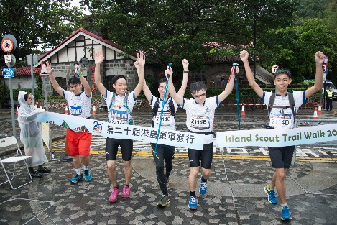

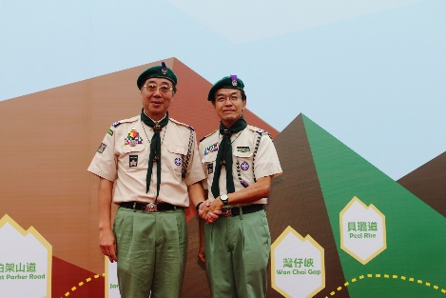

隨著頒獎禮的完結、各參加隊伍陸逐到達、時間來到晚上七時，最後的一隊也來到終點，亦即代表今年的毅行又結束了，各人皆以一顆期熱熾期盼的心等待下一屆毅行的來臨。

|  |  |  |
| --- | --- | --- |
| C:\Users\Kingscout\AppData\Local\Microsoft\Windows\INetCache\Content.Word\IMG_8115.jpg | C:\Users\Kingscout\AppData\Local\Microsoft\Windows\INetCache\Content.Word\0793_17-03-19.jpg | C:\Users\Kingscout\AppData\Local\Microsoft\Windows\INetCache\Content.Word\IMG_8058.jpg |
| C:\Users\Kingscout\AppData\Local\Microsoft\Windows\INetCache\Content.Word\0940_17-03-19.jpg | C:\Users\Kingscout\AppData\Local\Microsoft\Windows\INetCache\Content.Word\IMG_7999.jpg | C:\Users\Kingscout\AppData\Local\Microsoft\Windows\INetCache\Content.Word\IMG_7994.jpg |
| C:\Users\Kingscout\AppData\Local\Microsoft\Windows\INetCache\Content.Word\IMG_8004.jpg | C:\Users\Kingscout\AppData\Local\Microsoft\Windows\INetCache\Content.Word\0222_17-03-19.jpg | C:\Users\Kingscout\AppData\Local\Microsoft\Windows\INetCache\Content.Word\IMG_8113.jpg |
| C:\Users\Kingscout\AppData\Local\Microsoft\Windows\INetCache\Content.Word\IMG_8102.jpg | C:\Users\Kingscout\AppData\Local\Microsoft\Windows\INetCache\Content.Word\5D3_3527.jpg | C:\Users\Kingscout\AppData\Local\Microsoft\Windows\INetCache\Content.Word\0487_17-03-19.jpg |
| C:\Users\Kingscout\AppData\Local\Microsoft\Windows\INetCache\Content.Word\5D3_3372.jpg | C:\Users\Kingscout\AppData\Local\Microsoft\Windows\INetCache\Content.Word\5D3_3604.jpg | C:\Users\Kingscout\AppData\Local\Microsoft\Windows\INetCache\Content.Word\5D3_3501.jpg |
| C:\Users\Kingscout\AppData\Local\Microsoft\Windows\INetCache\Content.Word\0866_17-03-19.jpg | C:\Users\Kingscout\AppData\Local\Microsoft\Windows\INetCache\Content.Word\1035_17-03-19.jpg | C:\Users\Kingscout\AppData\Local\Microsoft\Windows\INetCache\Content.Word\1393_17-03-19.jpg |
| C:\Users\Kingscout\AppData\Local\Microsoft\Windows\INetCache\Content.Word\1202_17-03-19.jpg | C:\Users\Kingscout\AppData\Local\Microsoft\Windows\INetCache\Content.Word\1444_17-03-19.jpg | C:\Users\Kingscout\AppData\Local\Microsoft\Windows\INetCache\Content.Word\0640_17-03-19.jpg |
| C:\Users\Kingscout\AppData\Local\Microsoft\Windows\INetCache\Content.Word\0522_17-03-19.jpg | C:\Users\Kingscout\AppData\Local\Microsoft\Windows\INetCache\Content.Word\0324_17-03-19.jpg | C:\Users\Kingscout\AppData\Local\Microsoft\Windows\INetCache\Content.Word\0336_17-03-19.jpg |
| C:\Users\Kingscout\AppData\Local\Microsoft\Windows\INetCache\Content.Word\0511_17-03-19.jpg | C:\Users\Kingscout\AppData\Local\Microsoft\Windows\INetCache\Content.Word\0466_17-03-19.jpg | C:\Users\Kingscout\AppData\Local\Microsoft\Windows\INetCache\Content.Word\0500_17-03-19.jpg |
| C:\Users\Kingscout\AppData\Local\Microsoft\Windows\INetCache\Content.Word\0089_17-03-19.jpg | C:\Users\Kingscout\AppData\Local\Microsoft\Windows\INetCache\Content.Word\0257_17-03-19.jpg |  |

|  |  |  |
| --- | --- | --- |
|  |  |  |
|  |  |  |
|  |  |  |
|  |  |  |
|  |  |  |
|  |  |  |

遠方來鴻

《毅行精神》 港島第159旅　陳子聰

小時候，我有很強的好勝，經常上網找尋童軍活動參加。 在2004年，就讀中二的我發現原來有港島童軍毅行比賽，便組了一隊成員隊，報名參加。那次可能是港島第159旅第一次參加毅行成員組比賽 ，領袖更幫我們付報名費呢。我們在華富邨讀書，放學便走上山頂練習。 看着前人的目標，我們決定要突破他們。那時不講究甚麼行山裝備，更沒有support team，要自己計算要帶多少東西，以及每段路的速度。就這樣，我們便去比賽了。第一次參加，也是第一次吃了那麼多巧克力 、雞尾包、寶礦力。當時對一位屋邨小朋友來說，已經很滿足。第一次參加，有幸取得亞軍，更是一個很大的成就。但往後數年找不到同伴，便沒再繼續參加了。

直到讀中六的時候，友好旅團的領袖鼓勵我們組隊比賽，當時是2009 年，我已經是深資童軍了，也是初出茅廬的教練員，便組織了幾位中二的童軍，參加了50公里成員組 。當年的訓練不足，尤其是尾段的路沒有練過，所以跑了四分之三的路徑，便有隊員捱不住，要退出比賽。後來反省，是自己貪快，沒有顧及隊友的速度。

後來我們159旅在2013、2014、2015連續三年都有報名參賽。 2013年組織了五隊參賽，有四隊是參加25 公里組。可能他們不知道25公里有多長，便爽快的答應了。到了練習的時候，他們方知25公里這個長度絕不簡單。 到翌年，想再嘗得獎滋味，所以練習較艱苦，也把每段路的目標時間寫在紙上，不時觀看，最後也能奪得第五名的成績。至於2015年，因為大家要準備旅團35周年的「台灣山野行」和「麥徑百里行 」兩個旅慶行山活動，故和幾位領袖組隊。那次我採取較輕鬆的步伐，期間有驚喜出現，那就是幾次的「突發支援」，包括少時活躍於童軍團的領袖，實在感受到一份溫暖。

十多年來，參加了5次毅行比賽 。回想自己由一位成員，到一位領袖，我都是一位跑手、一位召集人、一位山賽訓練員。港島毅行是一個給童軍小試牛刀的機會，為將來長途賽、遠足考驗、海外歷險作準備。港島毅行，也是個團隊訓練的機會。港島毅行重視團隊合作、跨支部，雖然每次隊伍組合不同，但都感受到旅團上下一心，全力以赴的精神。2017年，是我最後一次，可以成員（樂行童軍）身分參與童軍組別，希望今次也可創佳績吧！

《傳承毅行夢》 港島第81旅　梁卓軒

三月剛至，細雨綿綿。杜甫於《春夜喜雨》中提到：「好雨知時節，當春乃發生」。這場春雨綿延不斷，毫不間斷。如果要以一種顏色來形容它，相信很多人也會選擇憂鬱藍，但是對於港島第八十一旅的童軍來說，令人熱血沸騰的鮮紅色也許更為貼切，這場及時雨就像知更鳥一樣，提醒我們港島毅行的到來。

驀然回首，由當初雄心壯志組隊挑戰至今已為五載，那個懷著衝天志的小伙子也長大成人。三度參賽，兩度奪亞，成績未算驕人，但是杯中盛載的更為重要。由二月開始，每逢周末，在港島徑上不難找到我們的身影。整隊為了同一目標努力訓練，在路上留下血汗，那一種共同奮鬥、一起堅持的兄弟情愈見罕有。回憶起第一次集練，長路漫漫，但是靠著隊友在身旁支持，咬著牙關還是走下去。時至今天，五十公里對我來說也許不算甚麼，但是第一次的經驗仍然歷歷在目。

毅行不單於此。舊生總愛帶領新生鍛練，一起感受過程的樂與苦，陪伴及見證他們成長。這是我們團員間培養感情、增加認識的最佳平台，又有甚麼比得上旅程中的促膝長談呢？毅行也是一種傳承、經驗、經歷、策略，更重要的是背後的精神和道理，以言說身教把這些無價寶一代傳一代。

最後，還是那一句：「三月十九日，山頂見！」

《Trailwalk Spirit》 港島第139旅　李卓琪

Baden Powell said，“Life without adventure is deadly dull.” while HKG 139th members say, “Scouting with Island Scout Trail Walk is deadly meaningful.”

只有25公里毅行者才知道，這是童軍的入團洗禮！沿途要激勵自己，更要激勵隊友，才能完成首個沒有領袖陪同的遠足呢！

只有50公里毅行者才知道，腳掌的灼熱，大腿的刺痛及全身的疼痛讓你一直盤算著怎麼在下一個檢查站對隊友說：「我要退出！」。但一到檢查站，他們一個為你遞上香蕉，一個替你開「寶礦力」的，令你住口了。休息過後，你正要鼓起勇氣再開口時，隊長已拿起你的背包説：「要起行了！」。這時兩個隊友走過來攙扶你，令你又踏上征途了。

只有50公里毅行的隊長才知道，儘管你知道有隊員有「退賽」的想法，但你不能讓他説出來。你不能跟他一樣輕言放棄，因為你不能「放棄」他！

只有50公里毅行者才知道，比賽翌日你只能舉步為艱地「蟻行」回校。你向每一個關心你的人解釋後，他們面上驚訝及佩服的表情，已給予你無限的榮耀，你已感覺一切都值得了。

只有領袖才知道，要所有成員參加的傳統是多麼的殘忍！你要每年陪伴他們進行超過100km的訓練，你要提供住宿及交通，你要抵著寒風露氣守候每隊衝線。但這份支持卻讓「不言放棄」的信念傳承下去。

現在我們都知道，名次、三年奬、五年獎都不及一張「麥當勞餐券」帶給我們光榮、驕傲及感動。

《Those were the days》 長期支持者　李靜萍

時間真的過得特別快，轉眼間港島童軍毅行已是舉辦了二十屆，我很幸運能於第一屆便開始被邀請成為工作人員，由第一屆至第十屆被安排於賽事中心工作，跟著負責了幾年的嘉賓接待，後來大會加辦了3.5公里嘉賓領袖組，我便被安排負責這個項目至今。

在這二十年的參與期間，我本人實在是學習及見識到整個活動不斷的進步及改善，有主席的更替，有不斷新成員的替換，更由最初用人手做記錄發展到現今由現代科技及資訊代替，使比賽更能得以順利進行，記錄比前更精準。

近幾年大會又加添罐頭食品捐贈大行動這個非常有意義的項目，眼見及感受大會各位工作人員的無私付出，實在是值得鼓勵我們的青少年參與及支持。

旅團支持援領袖　蘇浩賢

今年已是第9年協助自己旅團的童軍成員，把參加50公里項目之童軍及領袖的個人物資，由大浪灣起點運到中途站陽明山莊，最後再送上山頂，讓跑手無後顧之憂去享受整個賽程。由初時承運三數個背囊，至今已增至三個紅白藍大袋，內含約30個不同大小的背囊。作為幕後的支持領袖，體會良多。每年旅團全體上下都是十分期待港島毅行活動的，因為有一個好明確的目標，讓不同年代的成員走在一起。第二可以磨練成員及領袖的鬥志。第三，更是最重要的是當旅團上下都以這活動為每年必參加的項目，在準備比賽過程中，都能培養出一種凝聚力。成員的得著可說是提升個人意志，亦可以透過毅行活動對港島徑增強認識。多年來亦有不少成員都因為參加毅行而變得混熟，甚至莫逆之交。

參加者的領袖 James Ross 29th Silver Jubilee District

This time we have 2 teams in 25Km and 2 teams in 50Km, most of them are 12 or 13 which is in year 8 or 9. Some of them had joined Trailwalk for 2 or 3 years, some are new, but they are totally enjoy it. The Trailwalk help the boys, like have chance for them to establish team works no matter in preparation, practicing or just staying together. And they face some pressure as they need to fulfill the route at same time, so the activity help them a lot in scout self and group development.

香港總監吳亞明專訪 2017年3月17日@置富廣場

港島童軍毅行當日下午一時，非比賽組別的活動於南區置富花園平台進行開幕禮，有香港總監吳亞明先生𦲷臨主禮。吳sir已參與了幾屆港島童軍毅行，兩年前更曾與時任總會執委會主席李逢樂先生及地域總監關祺先生走過某些毅行路段，與民同樂。吳sir認為港島童軍毅行這項活動堅持及承傳了二十年絕不容易，這項活動增加了童軍及社區的互動，更有益身心，是一項有意義的活動。

吳sir引用童軍之父貝登堡勳爵的教晦，童軍應珍惜及感激大自然，並好好享受接近大自然的機會。「港島童軍毅行要求童軍在郊野遊走50公里，不論比賽組或非比賽組的參加者在這段路程中須與山野為伴，是接觸大自然的好機會。貝氏曾說過大自然是一塊瑰寶，我們應珍惜能在山野生活的時光。」一直大力鼓勵童軍成員多進行遠足活動的吳sir指出參與港島童軍毅行這類活動，童軍成員可得到全面的訓練。透過這些訓練後，成員的領導才能及團隊意識都會有顯著的提升，不論成員的心理質素及體能都能有很大的成長。

在開幕典禮前數個小時，港島區烏雲密佈，典禮進行時更下起滂沱大雨，吳sir囑咐各參加者要小心安全。「天雨地滑，山野中發生意外的危機大大提高，我們要注意安全。走得慢不要緊，最重要是安全及享受過程。相信看到今天參加者的反應，天氣惡劣亦無阻他們的心情。他們樂在其中，是這個活動最有價值的地方。」

50公里公開組冠軍隊成員 羅靖瀧 2017年3月17日@山頂廣場

編採隊伍在頒奬禮前在山頂遊走，遇到外籍參賽者。正當小編用蹩腳英語向其表明來意時，獲得了一句「好啊你問啦」的回覆，當真叫人吃驚。

羅靖瀧先生今年是第二次參賽，與隊友成功衞冕公開組冠軍。港島徑50公里，屬長途行山徑，故羅先生稱比賽有一定難度，不算太容易完成。為保持狀態，羅先生與隊友平日有恆常練習，一星期前更完成了100公里的訓練。

被問及今年比賽難度有否因天氣不佳而提高，羅先生直言或多或少受到影響。「我們走了20至30公里，越過第五個檢查點後便下起大雨，路面變得濕滑。安全起見，我們都有所顧忌。今年時間為6小時31分鐘，在此情況下有此成績，也算不錯。」

然而，羅先生今年最大的遺憾並不是未能刷新紀錄，而是比賽的不幸。起步後羅先生的隊伍便與一隊實力相當的對手進行拉鋸戰。識英雄重英雄，難得「跑逢敵手」，這群健兒當然樂此不疲。「我們的競爭非常激烈，但今年的天氣的確太不濟，他們有一個隊員在山徑中身體不適倒下。」幸而羅先生是一名護士，其隊中亦有醫生，立時為這名不適的參賽選手進行初步治療。「沒有人會願意看到這些事情出現，我們先將比賽拋諸腦後為其進行治療。但對手因此而退出比賽，真的十分可惜。」

縱然如此今年經歷不太愉快，羅先生指港島童軍毅行的比賽項目具挑戰，來年仍然會繼續參與。

**旅團支持援領袖 蘇浩賢**

今年已是第9年協助自己旅團的童軍成員, 把參加50公里項目之童軍及領袖的細軟, 由大浪灣起點運到中途的陽明山莊, 最後再送上山頂, 為成員讓跑手毫無後顧之憂去享受整個賽程。由初時承運三數個背囊, 至今已增至三個紅白藍大袋, 內含約30個不同之背囊。作為幕後的支持領袖, 體會好多, 旅團每年上下都是十分期待港島毅行活動的, 因為有一個好明確的目標, 讓不同年代年份的成員走在一起, 第二可以磨練成員及領袖的鬥志, 而第三, 更是重要, 就是當旅團上下都以這活動為每年必玩的項目, 在準備及比賽過程中, 都培養出一種凝聚力。成員的得著可說是提升個人意志, 亦可以透過毅行活動對港島徑增強認識。多年來亦有不少成員都因為參加毅行而變得混熟, 甚至莫逆之交。

**參加者的領袖 James Ross 29th Silver Jubilee District**

This time we have 2 teams in 25Km and 2teams in 50Km, most of them are 12 or 13 which is in year 8 or 9. Some of them had joined Trail walker for 2 or 3 years, some are new, but they are totally enjoy it. The Trail walker help the boys, like have chance for them to establish team works no matter in preparation, practicing or just staying together. And they face some pressure as they need to fulfill the route at same time, so the activity help them a lot in scout self and group development.

紀念特刊工作人員名單

顧問： 關祺 黃偉安 鍾震宇

校對： 嚴俊豪

總編輯： 顏瓊瑋

執行編輯： 黎俊延 宣大容 盧凱康

特約攝影： 周灝賢

資料整理： 李敏儀 陳曉東 齊孝健 曾瀚為　鍾嬋徽 張有彩

美術指導：

排版兼承印：

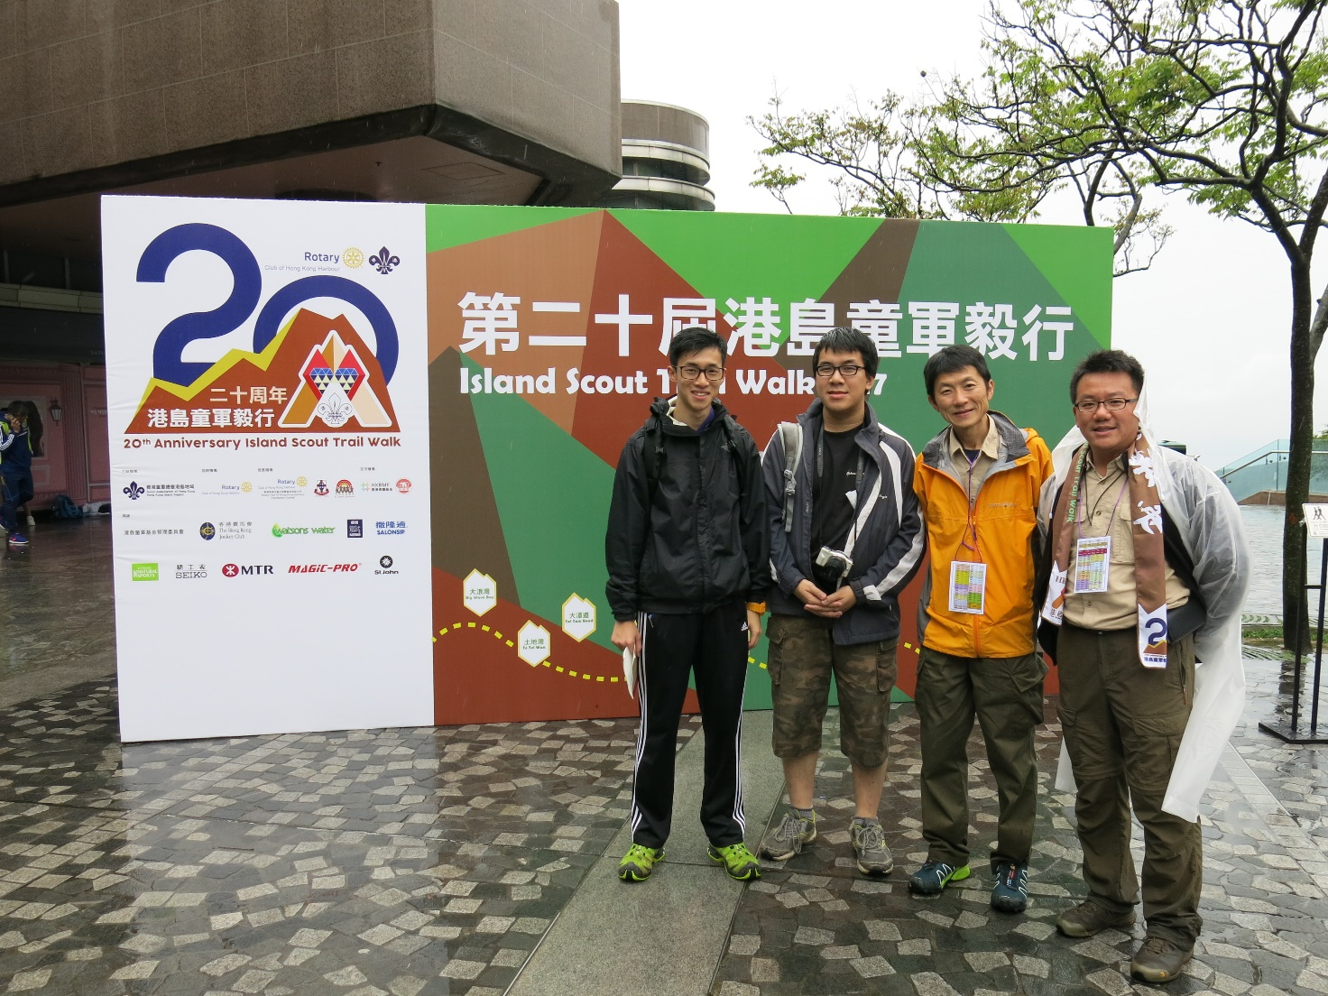

各項致意

廣告

封底內頁



**ISTW**

**20TH**

後記

**一圖看懂港島童軍毅行**

「太極生兩儀，兩儀生四象，四象生八卦。」

「太極」是毅行的意念，一個要在港島徑上由早跑到晚的行山比賽。

「兩儀」是毅行的兩大項目，包括比賽組別和非比賽組別。

「四象」是組成毅行的「四大部門」，包括各位由開始報名時所接觸到的行政部、比賽當日要去拎水和食物的支援部、在沿路上必須要到檢查站裡打咭的賽事部、最後就來到山頂準備領獎的典禮部。

「八卦」是支持著整個活動的「港島七區和社區」，派出參加者和組成參加隊伍、派出工作人員協助舉行活動、活動能使社區受惠。

以上乃是組成毅行的各個元素，缺一不可。

**「千里之行，始於足下。」**

「千里之行，始於足下。」是出自老子的《道德經》第六十四章，全句為《合抱之木，生於亳末；九層之台，起於累土；千里之行，始於足下》。意謂要用雙臂才能合抱的大樹，生長於細小的嫩枝；多層高的亭台是從第一筐土疊起；千萬里的旅程開始於腳下的第一步。萬事萬物必先從很小、很少的東西先開始，經歷量和質的發展，一點一滴地累積下來，才能長大、笜壯。因此，不要看不起小的事情，小的事情做不好，成就不了大事。

關祺總監在二十年前只是憑一個意念，然後把它逐步實踐，透過眾人的智慧和無私的付出，毅行才能有今天的盛就。當中從無變有、從有變大，實在體現了老子對宇宙觀察而所得出的智慧。毅行不單止是一項活動、一項競賽，而係需要參加者身體力行，在路上思考天、地、人與自然的奧妙關係。毅行者要持之以恒、作出行動，不要紙上談兵。凡能達成者，必能心胸廣闊、目光遠大。筆者自1987年認識關祺總監，師從遠足開始，並深深感受到箇中道理。三十年來有幸能夠跟隨關總監，學習處世人做人之道，實為三生有幸。如今關總監已功成身退，卻把他在行山中、童軍中、人生中所累積的智慧流芳百世，實在是我們童軍弟兄姊妹的福份。我們在此祝願關總監繼往開來，退休後的生活裡另闢天地、活得逍遙。





天行健，君子以自強不息。

地勢坤，君子以厚德載物。